А.Сейдімбек атындағы ЖББ мектептің кәсіптік бағдар беру бағыты бойынша педагог-психологтың
АҚПАРАТЫ

А.Сейдімбек атындағы жалпы білім беретін мектептің 9 сынып оқушыларына арнайы «Қазіргі заманғы көпсалалы колледж» мамандары жиналыс өткізіп, колледждегі мамандықтар жайлы ақпарат берді. Оқушылар өздерін алаңдатып отырған сұрақтарын қойып, тиісті жауаптарын да алды.

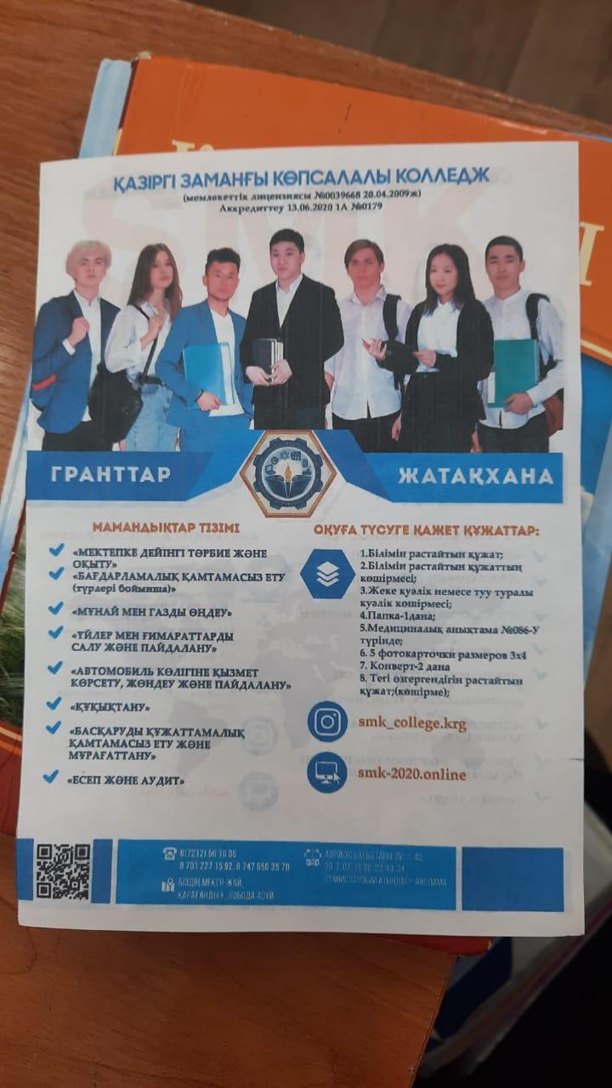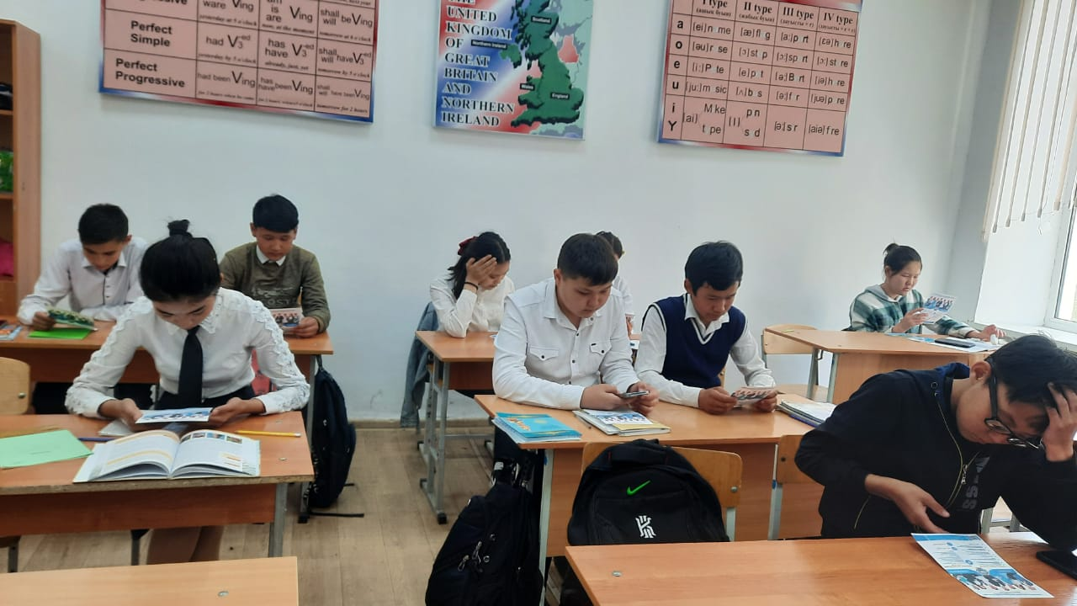

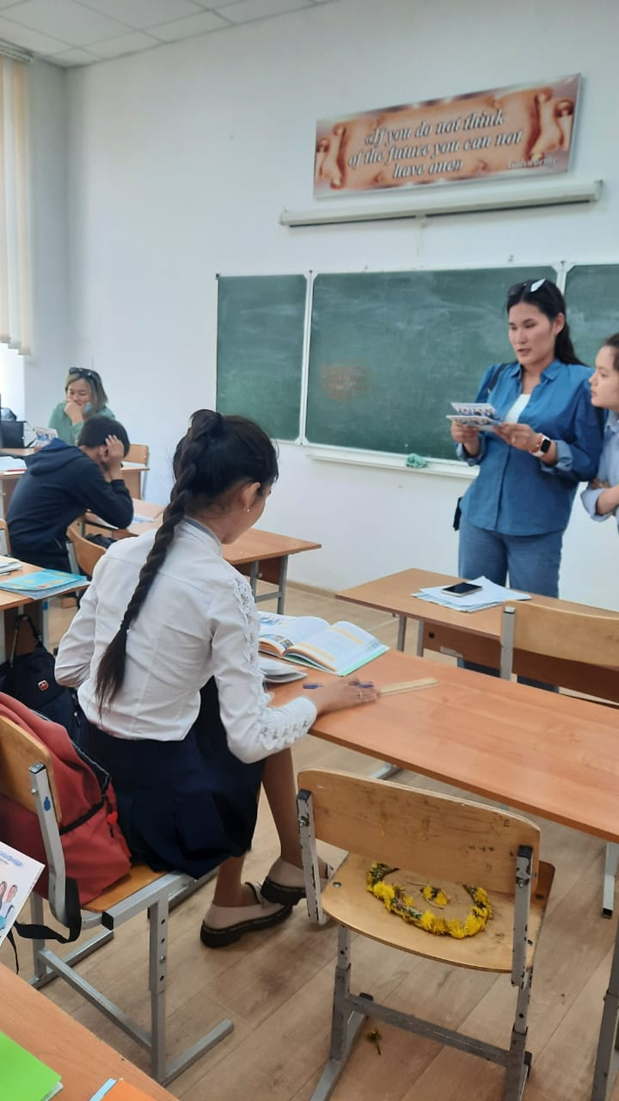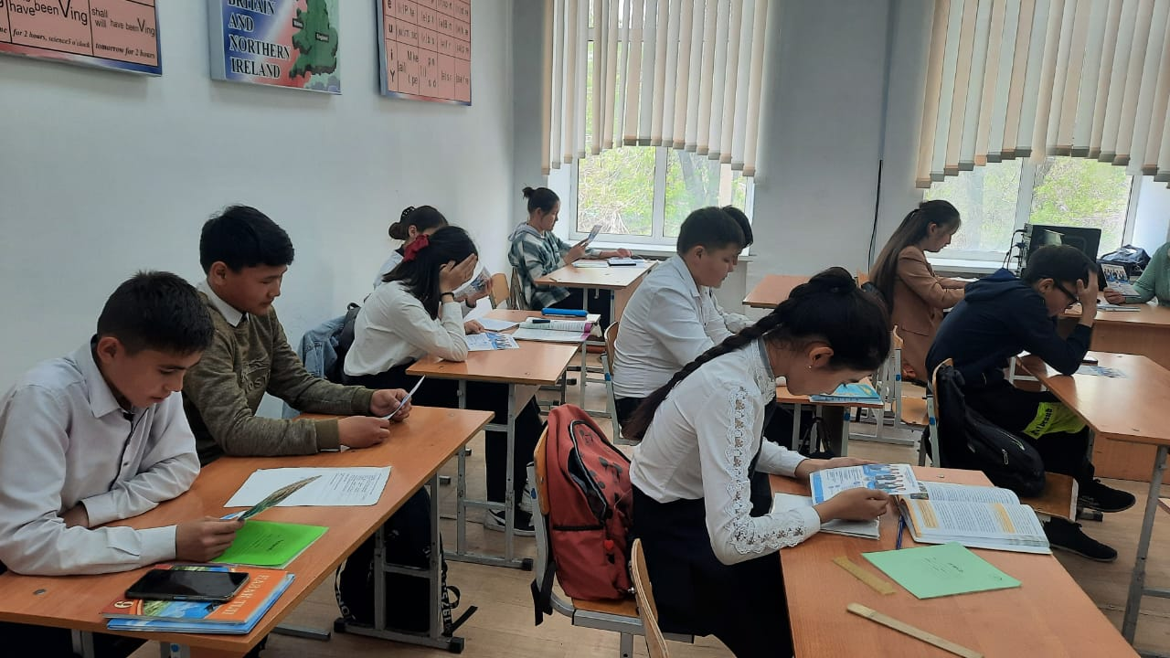

Педагог-психолог: Шагирова А.Д.

